ГОСУДАРСТВЕННОЕ БЮДЖЕТНОЕ ПРОФЕССИОНАЛЬНОЕ
ОБРАЗОВАТЕЛЬНОЕ УЧРЕЖДЕНИЕ
КРАСНОДАРСКОГО КРАЯ
«ЕЙСКИЙ ПОЛИПРОФИЛЬНЫЙ КОЛЛЕДЖ»

ОТЧЕТ ПО УЧЕБНОЙ ПРАКТИКЕ
ПМ.02 ОСУЩЕСТВЛЕНИЕ ИНТЕГРАЦИИ ПРОГРАММНЫХ МОДУЛЕЙ
Лалаев Рустам Рамильевич
(Ф.И.О. студента)

Специальность: 09.02.07 Информационные системы и программирование
Группа: И-21

2025 год
ПАМЯТКА СТУДЕНТУ ПО ПОДГОТОВКЕ ОТЧЕТА ПО УЧЕБНОЙ ПРАКТИКЕ

1.Общие положения
Отчет составляется индивидуально каждым студентом и должен отражать его деятельность в период изучения ПМ.02 Осуществление интеграции программных модулей

Отчет состоит из следующего:
- Титульный лист
- Памятка студенту по подготовке индивидуального проекта
- Составление ТЗ для предметной области
- Составление описания бизнес-процессов
- Диаграммы UML
- Составление инфологической модели предметной области и даталогическое проектирование
- Построение реляционной модели данных, разработка базы данных и запросов к ней
- Работа с системой контроля версий GIT.
- Анализ проделанной работы

3. Требования к оформлению проекта
Отчет выполняется в электронном виде.
Титульный лист оформляется по установленному образцу.
Формат бумаги А4 (297×210), расположенных вертикально. На каждом листе оставляются поля: справа - 1 см, слева - 3 см, сверху и внизу -2 см,
Шрифт Times New Roman_кегль 12, полуторный межстрочный интервал, выравнивание по ширине, абзац начинается с красной строки – отступ 1,25 см.

ЗАДАНИЯ:
- СОСТАВЛЕНИЕ ТЗ ДЛЯ ПРЕДМЕТНОЙ ОБЛАСТИ

1.1. Наименование системы

1.1.1. Полное наименование системы
Полное наименование — Информационная система для агентства по организации мероприятий.

1.1.2. Краткое наименование системы
Краткое наименование — АОМ (Агентство организации мероприятий).

1.2. Основания для проведения работ
Работа выполняется на основании договора № 7851 от 01.05.2025 между ОАО «Заказчик» и ЗАО «Разработчик».

1.3. Наименование организаций – Заказчика и Разработчика

1.3.1. Заказчик
– Наименование: ОАО Заказчик
– Адрес фактический: г. Москва
– Телефон / Факс: +7 (495) 2222222

1.3.2. Разработчик
– Наименование: ЗАО Разработчик
– Адрес фактический: г. Москва
– Телефон / Факс: +7 (495) 3333333

1.4. Плановые сроки начала и окончания работы
– Плановые сроки начала работы:01.05.2025
– Плановые сроки окончания работы: 31.05.2025

1.5. Источники и порядок финансирования
Финансирование осуществляется на основе Договора № 7851 от 01.05.2025.

1.6. Порядок оформления и предъявления заказчику результатов работ
Работы по созданию системы «АОМ» будут сдаваться Заказчику поэтапно в соответствии с календарным планом проекта.
По завершении каждого этапа разработчик будет предоставлять Заказчику отчетные документы.

2. Назначение и цели создания системы

2.1. Назначение системы
Система «АОМ» предназначена для автоматизации процессов в агентстве, занимающемся организацией мероприятий.

2.2. Цели создания системы
Создание системы позволит:
– ускорить процессы взаимодействия с клиентами и аниматорами
– повысить эффективность планирования и координации мероприятий
– минимизировать ошибки в расписании и распределении ресурсов
– обеспечить прозрачный учет заказов и финансов
– автоматизировать рутинные задачи по управлению персоналом и клиентами

3. Характеристика объектов автоматизации
Область деятельности заказчика — организация и проведение различных мероприятий:
– детские праздники
– корпоративные мероприятия
– городские события
– свадебные торжества
– анимационные шоу
Агентство предоставляет:
– услуги аниматоров
– организацию праздничных сценариев и развлекательных программ
Организационная структура агентства:
-Менеджер по работе с клиентами и -- Менеджер по работе с базами данных
-Аниматоры и артисты
-Технический отдел
-Бухгалтерия
Объекты автоматизации:
– Управление клиентскими заявками и заказами
– Формирование расписания мероприятий
– Назначение аниматоров и исполнителей
– Учет и бронирование оборудования и реквизита
– Финансовые операции (учет расходов и доходов, выставление счетов)
– Управление правами доступа и ролями сотрудников
– Хранение сценариев и отчетных документов
– Формирование отчетов по выполненным заказам и загрузке персонала

4. Требования к системе

4.1. Требования к системе в целом

4.1.1. Требования к структуре и функционированию системы
Система агентства по организации мероприятий должна поддерживать следующие режимы функционирования:
Основной режим — в этом режиме выполняются такие функции как: управление заказами, планирование мероприятий, назначение исполнителей.
Профилактический режим — временное приостановление функций для проведения технического обслуживания, обновлений или устранения неполадок.
В основном режиме система должна обеспечивать:
– Круглосуточную доступность сервисов (режим 24/7)
– Стабильную и быструю работу всех функций
В профилактическом режиме должна обеспечиваться возможность:
– Проведения технического обслуживания (проверка оборудования)
– Обновления программного обеспечения
– Устранения сбоев
Общее время, отведенное на профилактические работы, не должно превышать 5% от времени работы в основном режиме, что составляет не более 36 часов в месяц.
Требования к диагностике системы:
Для обеспечения надежной работы системы необходимо организовать постоянный мониторинг и диагностику.
Также требуется:
– Ведение электронных журналов инцидентов и профилактических работ
– Формирование графиков профилактики и обслуживания
– Контроль состояния оборудования
– Наличие резервного копирования и восстановления данных

4.1.2. Требования к численности и квалификации персонала системы и режиму его работы

4.1.2.1. Требования к численности персонала
Для обеспечения работы агентства требуется следующий состав сотрудников:
– Менеджеры — 2 человека
– Аниматоры — 4 человека
– Техник по оборудованию — 1 человек
– Бухгалтер — 1 человек

4.1.2.2. Требования к квалификации персонала
– Менеджер по работе с клиентами — должен уметь вести переговоры, оформлять заявки, формировать договоры и управлять расписанием мероприятий.
- Менеджер по работе с базами данных – заносит и использует информацию базы данных для различных целей.
– Аниматоры — должны иметь опыт в проведении праздников, знание развлекательных программ, артистизм, коммуникабельность, ответственность.
– Техник по оборудованию — должен уметь обслуживать оборудование.
– Бухгалтер — должен владеть навыками ведения учёта, расчёта гонораров, составления отчетности

4.1.2.3. Требования к режимам работы персонала
Менеджеры — пятидневная рабочая неделя с возможностью гибкого графика в зависимости от мероприятий.
Аниматоры — гибкий или сменный график, в том числе работа в выходные и праздничные дни
Техник — сменный график, обеспечивающий поддержку всех мероприятий
Бухгалтер — работа в стандартные офисные часы

4.1.3 Показатели назначения

4.1.3.1 Параметры, характеризующие степень соответствия системы назначению
- Количество организованных мероприятий – X- Этот показатель отражает общее количество мероприятий, проведённых агентством за определённый период. Может учитывать как крупные события, так и небольшие деловые встречи или PR-акции
- Количество обработанных клиентских заявок – Y
Отражает общий объём входящих запросов от клиентов, принятых в работу
Включает в себя первичную обработку, подготовку коммерческого предложения и коммуникацию до заключения договора
    - Количество подготовленных и предоставленных отчётов – Z
    - Количество аналитических, финансовых и организационных отчётов, подготовленных для клиентов и руководства
    - Включает пост-мероприятные отчёты, сметы, акты выполненных работ и отчёты по расходам

4.1.3.2 Требования к приспособляемости системы к изменениям
Обеспечение приспособляемости системы должно выполняться за счёт
- Своевременности администрирования
- Гибкости в организации рабочих процессов
- Обучения персонала и адаптации к новым технологиям
- Модификации процедур доступа и представления данных конечным пользователям
- Модернизации процессов планирования и проведения мероприятий

4.1.3.3 Требования сохранению работоспособности системы в различных вероятных условиях
В зависимости от различных вероятных условий система должна выполнять требования, приведённые в таблице
Вероятное условие | Требование
Нарушения в работе системы электроснабжения серверного оборудования продолжительностью до 15 мин | Функционирование в полном объёме с использованием источников бесперебойного питания для сохранения работы основных сервисов
Выход из строя сервера подсистемы хранения данных | Уведомление администратора и автоматическое переключение на резервное оборудование при наличии
Перегрузка серверного оборудования | Уведомление технического персонала, переключение на резервное оборудование или перераспределение нагрузки

4.1.4 Требования к надёжности

4.1.4.1 Состав показателей надёжности для системы в целом
Надёжность должна обеспечиваться за счёт применения проверенных аппаратных и программных решений
Время устранения отказа должно быть следующим
- при отказе основного оборудования – не более 5 минут
- при отказе программного обеспечения – не более 30 минут
- при отказе системы резервного копирования – не более 1 часа
Система должна соответствовать следующим параметрам
- Среднее время восстановления
- Коэффициент готовности
- Время наработки на отказ
Средняя наработка на отказ оборудования не должна быть меньше 1 часа что гарантирует минимальное количество сбоев в течение рабочего времени

4.1.4.2 Перечень аварийных ситуаций, по которым регламентируются требования к надёжности
- Сбой в электроснабжении оборудования — потеря питания или перебои в подаче электроэнергии
- Неисправность серверного оборудования — сбой или поломка устройств хранения и обработки данных
- Сбой в работе программного обеспечения — ошибки, приводящие к потере данных или остановке работы
- Перебои в работе системы резервного копирования — потеря данных из-за поломки или недоступности
- Механические неисправности оборудования — выход из строя физических компонентов системы
- Ошибка в настройках программного обеспечения или оборудования — неправильная конфигурация, приводящая к сбоям

4.1.4.3 Требования к надёжности технических средств и программного обеспечения
К надёжности оборудования предъявляются следующие требования
- Использование аппаратных платформ с высокой степенью надёжности, подходящих для длительных нагрузок
- Применение оборудования, соответствующего классу задач агентства мероприятий
- Возможность восстановления после сбоев, включая автоматическое переключение на резервное оборудование
К надёжности электроснабжения предъявляются следующие требования
- Использование ИБП для всех критичных устройств с автономной работой не менее 40 минут
- Наличие системы оповещения персонала о переходе на автономный режим работы
- Настройка системы автоматической остановки процессов при длительном перебое
Надёжность аппаратных и программных средств должна обеспечиваться организационными мероприятиями
- Регулярное обучение персонала эксплуатации и обслуживанию оборудования
- Своевременное выполнение технического обслуживания и проверок
- Соблюдение правил эксплуатации и технического обслуживания всех систем
- Регулярное резервное копирование данных для защиты от потери информации
Надёжность программного обеспечения обеспечивается
- Использованием стабильного и проверенного ПО для управления процессами
- Регулярной отладкой и тестированием ПО для исключения ошибок и сбоев
- Ведением журналов системных сообщений и ошибок для последующего анализа

4.1.4.4 Требования к методам оценки и контроля показателей надёжности на разных стадиях создания системы в соответствии с действующими нормативно-техническими документами
- Оценка надёжности на этапе проектирования
- На этапе проектирования системы агентства мероприятий должны быть проведены расчетные методы оценки надёжности всех ключевых компонентов, таких как системы электроснабжения, серверы и программное обеспечение
- Оценка включает проверку устойчивости оборудования к внешним воздействиям и оценку возможности восстановления работы в случае сбоев
- Применение методов для выбора оборудования с необходимыми характеристиками, такими как способность выдерживать перегрузки и длительность автономной работы источников питания
- Проектирование должно учитывать нормативные требования по безопасности и надёжности работы систем
- Оценка надёжности на этапе испытаний
- На этапе испытаний проводится тестирование всех систем в условиях, максимально приближенных к реальной эксплуатации
- Проверяется стабильность работы при различных сценариях, включая сбои и аварийные ситуации
- Тестируется работа резервных систем и процессов автоматического восстановления, например, переключение на резервное питание
- Программное обеспечение подвергается стресс-тестам и проверке функционирования системы резервного копирования
- Методика испытаний согласуется с заказчиком, а результаты документируются для возможных корректировок
- Оценка надёжности на этапе эксплуатации
- На этапе эксплуатации осуществляется регулярный мониторинг работы ключевых компонентов системы
- Включает анализ журналов ошибок, статистику отказов и проверки работы источников питания и оборудования
- Проводится плановое техническое обслуживание с заменой изношенных компонентов и обновлением программного обеспечения
- Используется система оповещения о сбоях и предупреждениях
- Проводится аудит безопасности и обновлений ПО
- Методики контроля и проверок
- Все методы контроля согласуются с заказчиком и основаны на нормативных документах, регулирующих безопасность и надёжность работы систем агентства мероприятий
- Может предусматриваться обязательная проверка работоспособности с привлечением внешних экспертов

4.1.5. Требования к эргономике и технической эстетике
Интерфейсы управления и мониторинга работы агентства мероприятий:
В части внешнего оформления:
- Интерфейсы для управления мероприятиями, мониторинга текущих событий, расписаний и ресурсов должны быть типизированы и соответствовать современным стандартам для корпоративных систем управления.
- Интерфейсы должны поддерживать локализованный (русскоязычный) пользовательский интерфейс для удобства работы сотрудников агентства и партнеров.
- В интерфейсе должны использоваться чёткие и удобочитаемые шрифты, обеспечивающие хорошую читаемость на экранах с различным разрешением (например, шрифт Times New Roman или аналогичные).
- Размер шрифта должен быть оптимален для работы с экранами на расстоянии, например, 12–14 пунктов.
- Цветовая палитра должна быть спокойной и не отвлекающей, с использованием контрастных цветов для выделения ключевых данных (например, светлый фон с тёмными акцентами для важных элементов управления).
- В программном обеспечении должна быть возможность изменения цветовых схем интерфейса в зависимости от предпочтений пользователя.
В части диалога с пользователем:
- Для часто используемых операций (например, создание нового мероприятия, подтверждение участия, запуск рассылки) должны быть предусмотрены «горячие» клавиши и удобные быстрые команды.
- В случае ошибок (например, при сохранении данных, проблемах с подключением к базе данных или сети) должно выводиться информативное сообщение на русском языке с рекомендациями по устранению.
- Интерфейс должен быть интуитивно понятным с минимальными задержками в отклике на действия пользователя.
В части процедур ввода-вывода данных:
- Должна быть возможность быстрого и удобного ввода данных, таких как название мероприятия, даты, списки участников, задачи, параметры площадок и оборудования.
- Программное обеспечение должно поддерживать функции перетаскивания, редактирования и сортировки данных (например, участников, расписаний, ресурсов).
- Система должна поддерживать импорт и экспорт данных в различных популярных форматах (например, CSV, PDF) для отчетности и обмена информацией.
- Для удобства работы с большим объемом данных должна быть возможность формирования отчетов по мероприятиям, включая данные о посещаемости, выполненных задачах, финансовых показателях и прочем.
Требования к технической эстетике и внешнему оформлению оборудования агентства:
В части внешнего оформления:
- Всё оборудование должно иметь современный, эстетически приятный и корпоративный дизайн, соответствующий стилю агентства.
- Устройства должны быть компактными, с чётко обозначенными элементами управления и индикаторами.
- Все элементы управления должны быть интуитивно понятными, с легко читаемыми метками и значками.
В части диалога с пользователем:
- Панели управления основным оборудованием
- Информационные дисплеи оборудования должны чётко отображать текущие состояния и настройки.

4.1.6. Требования к эксплуатации, техническому обслуживанию, ремонту и хранению компонентов системы
Условия эксплуатации:
- Помещения, где располагается техника агентства (офисы, пункты проведения мероприятий), должны соответствовать нормам ГОСТ 15150-69 по климатическим условиям: температура от 18 до 25 °С, влажность 40–60 %, давление 630–800 мм рт. ст.
- Рабочие места операторов и сотрудников должны быть оборудованы удобной мебелью, обеспечивающей комфорт для длительной работы.
Электропитание:
- Все технические средства агентства должны подключаться к электросети с заземлением, напряжение 220 В, частота 50 Гц, с учетом допустимых отклонений.
Техническое обслуживание и ремонт:
- Техническое обслуживание всех систем агентства (компьютеры, оборудование для мероприятий, серверы) должно выполняться в соответствии с рекомендациями производителей.
- Должен быть разработан план профилактических осмотров и ремонта оборудования с регулярной проверкой и калибровкой ключевых устройств.
Хранение оборудования:
- Чувствительное оборудование должно храниться в специально оборудованных помещениях с контролируемыми климатическими условиями для предотвращения повреждений.
- Запасные части и расходные материалы должны храниться в выделенных местах с удобным доступом и защитой от повреждений.
Персонал:
- Все сотрудники должны пройти обучение по правильной эксплуатации и техническому обслуживанию оборудования, с учётом безопасности и специфики работы.

4.1.7. Требования к защите информации от несанкционированного доступа
4.1.7.1. Требования к информационной безопасности:
- Обеспечение информационной безопасности системы агентства должно включать комплекс программных и технических средств, а также организационные меры.
- Меры безопасности должны охватывать все этапы обработки данных: создание, хранение, передача информации о мероприятиях, участниках, финансовых данных.
- Средства защиты не должны негативно влиять на производительность системы и качество работы.
- Доступ к системе и данным должен быть разграничен по принципу минимально необходимых прав для каждого пользователя.
- Все данные, включая конфиденциальную информацию клиентов и проекты, должны быть защищены от несанкционированного доступа, утраты или повреждения с помощью современных методов шифрования и резервного копирования.
4.1.7.2. Требования к антивирусной защите:
- Антивирусное ПО должно быть установлено на всех рабочих местах сотрудников и серверах агентства.
- Должна обеспечиваться централизованная автоматизация обновлений, сканирования и удаления вредоносного ПО.
- Необходимо ведение журналов активности с возможностью мониторинга и анализа состояния безопасности.
- Ответственные лица должны контролировать регулярность проверок и состояние защиты.

4.1.8. Требования по сохранности информации при авариях
В агентстве мероприятий должен быть обеспечен механизм защиты данных, гарантирующий сохранность информации при различных инцидентах. Перечень событий, при которых необходимо обеспечивать сохранность информации:
- Аварии и отказы технических средств — при сбоях в работе серверов, рабочих станций.
- Потеря питания — при отключении электричества или сбоях в электропитании.
- Системные сбои — при отказе программного обеспечения,
Для обеспечения сохранности информации в агентстве мероприятий должно быть реализовано регулярное резервное копирование данных и их защищённое хранение.

4.1.9. Требования к защите от влияния внешних воздействий
Требования к радиоэлектронной защите:
- Электромагнитные помехи от бытовых приборов, коммуникационного оборудования, радиопередатчиков не должны влиять на работу аудио- и видеотехники, систем связи и трансляции.
- Все компоненты технических систем мероприятий (микрофоны, усилители, камеры, маршрутизаторы и пр.) должны быть экранированы или оснащены средствами защиты от электромагнитных помех для обеспечения стабильной работы.
Требования по стойкости и устойчивости к внешним воздействиям:
- Оборудование агентства должно стабильно работать при колебаниях напряжения электропитания в диапазоне 190–250 В (220 ± 10%).
- Технические средства должны сохранять работоспособность при температуре окружающей среды от 10°C до 35°C, предотвращая перегрев и повреждение.
- Уровень влажности в помещениях и на площадках должен быть в пределах 30–70% для сохранения целостности электроники.
- Оборудование должно быть устойчиво к вибрациям (до 0.5 g при частотах до 50 Гц), что важно при транспортировке и работе в условиях подвижных мероприятий.

4.1.10. Требования по стандартизации и унификации
Общие требования:
- В работе агентства должны использоваться стандартные методы организации и управления мероприятиями.
- Документация по проектам и мероприятиям должна вестись в унифицированных формах (например, шаблоны договоров, отчетов, технических заданий).
- Применение классификаторов для категоризации мероприятий, типов площадок, оборудования и услуг (например, классификаторы видов мероприятий).
Используемые методы и стандарты:
- В деятельности агентства следует применять стандарты управления качеством, например ISO 9001, а также отраслевые рекомендации по организации мероприятий.
- Для моделирования бизнес-процессов использовать различные модели.
- Программные средства для управления проектами.
- Для оформления интерфейсов систем бронирования, управления клиентами и оборудования использовать современные стандарты.
Отчеты и документация:
- Все отчеты и документация по подготовке и проведению мероприятий должны оформляться в стандартизированных формах с возможностью генерации в форматах Access.

4.1.11. Дополнительные требования
Обучение персонала:
- Для обучения сотрудников использовать специализированные симуляторы и тренажёры программного обеспечения, систем управления мероприятиями и оборудования.
Сервисное оборудование и стенды:
- В агентстве должно быть оборудование для тестирования и настройки звуковой, световой и видеотехники, а также средств связи и трансляции.
Особые условия эксплуатации:
- Система должна адаптироваться к условиям шумового загрязнения, изменяющимся параметрам освещения и другим внешним факторам на площадках.
Специальные требования по усмотрению:
- Возможна интеграция с внешними системами, что требует соблюдения дополнительных стандартов совместимости.
Использование имеющегося аппаратного комплекса:
- Программное и аппаратное обеспечение агентства должно быть совместимо с уже имеющейся техникой и инфраструктурой, минимизируя необходимость дополнительных затрат.

4.1.12. Требования безопасности
Электробезопасность: Соблюдение требований ПУЭ и правил электробезопасности при монтаже и эксплуатации оборудования агентства.
Пожарная безопасность: Соответствие требованиям пожарной безопасности по ГОСТ 12.1.004-91 для помещений и используемого оборудования.
Шумовая безопасность: Уровень шума при работе оборудования не должен превышать нормативных значений для обеспечения комфортных условий работы сотрудников и посетителей.
Вибрационная безопасность: Минимизация вибрационных воздействий для сохранения точности работы оборудования и безопасности персонала.
Электромагнитная безопасность: Соответствие требованиям электромагнитной совместимости, минимизация вредного воздействия ЭМП.
Общие требования безопасности: Соответствие ГОСТ 12.2.003-91 и другим нормативам по безопасной эксплуатации оборудования.

4.1.13. Требования к транспортабельности для подвижных АИС
Мобильность оборудования: Основное оборудование (должно быть легко транспортируемым и оснащено средствами для удобной перевозки.
Защищенность оборудования: Использование помещений , подходящих для полной безопасности оборудования
Сохранение качества: Оборудование должно сохранять свои технические характеристики и высокое качество работы после перемещения и установки.

4.2. Требования к функциям, выполняемым системой агентства мероприятий
Перечень функций, задач или их комплексов, подлежащих автоматизации:
- Регистрация мероприятий: автоматизация создания и редактирования информации о мероприятиях (название, дата, место, описание, ответственные лица).
- Управление расписанием: автоматизация планирования и контроля расписания мероприятий, включая назначение времени и ресурсов.
- Управление участниками: автоматизация сбора данных о участниках, регистрации, рассылки приглашений и уведомлений.
- Обмен данными между подсистемами: обеспечение автоматизированного взаимодействия между модулями системы (регистрация, логистика, финансовый учёт).

4.2.1.2 Временной регламент реализации каждой функции:
- Регистрация мероприятий: создание или изменение записи должно занимать не более 2 минут.
- Управление расписанием: изменения должны вступать в силу мгновенно, с задержкой не более 1 секунды.
- Управление участниками: регистрация нового участника и рассылка уведомления — не более 5 минут.
- Координация ресурсов: обновление статуса ресурсов должно происходить с задержкой не более 30 секунд.
- Мониторинг и отчётность: данные по статусу мероприятий должны обновляться в режиме реального времени с задержкой не более 10 секунд.
- Обмен данными: синхронизация между модулями должна происходить автоматически в течение 1 минуты после внесения изменений.

4.2.1. Подсистема сбора, обработки и загрузки данных

4.2.1.1 Перечень функций, задач подлежащих автоматизации
Процесс | Описание действий
Управляет процессами планирования и координации мероприятий | Создание, редактирование и удаление планов мероприятий (событий, встреч, презентаций).
 | Формирование последовательности действий и регламентов по организации мероприятий.
 | Определение и изменение расписания мероприятий и задействованных ресурсов (персонал, площадки).
Выполняет процессы планирования и координации мероприятий | Запуск процессов организации мероприятий (подготовка площадок, рассылка приглашений, бронирование ресурсов).
 | Обработка и обновление данных о ходе подготовки и проведении мероприятий (изменения расписания, статуса задач).
 | Поддержка различных типов обработки информации: оповещения, подтверждения, коррекция данных.
Протоколирует результаты процессов | Ведение журналов и логов по этапам планирования, подготовки и проведения мероприятий.
 | Оперативное извещение пользователей о нештатных ситуациях (отмена, перенос, проблемы с ресурсами).

4.2.1.2 Временной регламент реализации каждой функции, задачи
Процесс | Описание действий временному регламенту
Создание, редактирование и удаление планов мероприятий | Весь период функционирования системы, при необходимости внесения изменений в планы и расписание.
Формирование последовательности процессов организации мероприятий | Весь период работы системы, при необходимости корректировки регламентов и задач.
Определение и изменение расписания мероприятий | Весь период работы, при необходимости обновления графика мероприятий.
Запуск процессов организации мероприятий и уведомления участников | В соответствии с графиком, с заблаговременным оповещением, например за 1-2 дня до события.
Обработка и обновление данных о ходе подготовки и проведении мероприятий | В режиме реального времени, с периодическими обновлениями (не реже раза в час).
Ведение журналов и логирование событий | Непрерывно в течение работы системы.
Оперативное извещение о нештатных ситуациях | Немедленно после выявления проблемы, с передачей уведомлений не позднее 5 минут.

4.2.1.3 Требования к качеству реализации функций, задач
Задача | Форма представления выходной информации | Характеристики точности и времени выполнения
Создание, редактирование и удаление планов мероприятий | Интерфейс с календарём и таблицами задач | Время выполнения зависит от сложности, должно завершаться до начала мероприятия
Формирование последовательности процессов организации | Интерфейс, отчёты по задачам | Задачи должны быть выполнены в срок, согласно регламенту
Определение и изменение расписания мероприятий | База данных | Изменения должны вступать в силу мгновенно, без ошибок
Запуск процессов организации и уведомлений | Текстовые уведомления | Уведомления должны отправляться точно по расписанию
Обработка и обновление данных о ходе мероприятий | Отчёты в электронном виде, онлайн-интерфейс | Обновления должны происходить в режиме реального времени
Ведение журналов и логирование | Текстовые файлы, базы данных | Логи должны фиксировать все изменения моментально
Оперативное извещение о нештатных ситуациях | Уведомления в базе данных | Уведомления не позднее 5 минут после события

4.2.1.4 Перечень критериев отказа для каждой функции
Функция | Критерии отказа | Время восстановления | Коэффициент готовности
Управляет процессами планирования мероприятий | Ошибка при создании/редактировании плана, потеря данных | 4 часа | 0.95
Запускает процессы организации мероприятий | Несвоевременный запуск, сбои в рассылке уведомлений | 3 часа | 0.97
Обрабатывает и обновляет данные о мероприятиях | Несвоевременное обновление, потеря информации | 5 часов | 0.92
Ведёт журналы и логирует события | Отсутствие записи событий, потеря логов | 6 часов | 0.90
Оперативно извещает о нештатных ситуациях | Задержка или отсутствие уведомлений | 1 час | 0.98

4.3. Требования к видам обеспечения

4.3.1. Требования к информационному обеспечению

Требования к составу, структуре и способам организации данных в системе:
- В системе должны храниться данные о каждом мероприятии (название, тип, дата и время проведения, место проведения, заказчик, участники).
- Данные должны быть организованы по проектам (мероприятиям), с детализацией по этапам подготовки (планирование, бронирование, логистика, исполнение, отчётность) и ответственным сотрудникам.
- Структура должна обеспечивать быстрый поиск, фильтрацию и сортировку мероприятий по дате, заказчику, аниматору.
- Система должна поддерживать хранение различные данные о мероприятиях.
Требования к информационному обмену между компонентами системы:
- Система должна обеспечивать согласованный обмен данными между подсистемами планирования, исполнения мероприятий, управления ресурсами, документооборота и клиентской поддержки.
- Информационный обмен должен быть стандартизированным, с поддержкой синхронизации данных между модулями в режиме реального времени или по расписанию.

Требования к информационной совместимости со смежными системами:
- Система должна поддерживать интеграцию с:
  - Финансовыми системами для расчётов и отчетности.
  - Системами управления персоналом (например, для контроля занятости сотрудников).
- Обеспечивается поддержка обмена данными в общепринятых форматах ( Excel ,Access).

Требования по использованию классификаторов и унифицированных документов:
- Для классификации типов мероприятий, клиентов, мест проведения, оборудования и поставщиков используются стандартизированные справочники и отраслевые классификаторы.
- Все документы (договоры, акты, счета) должны формироваться в соответствии с корпоративными шаблонами и ГОСТами, если применимо.

Требования по применению СУБД:
- Обязательна поддержка резервного копирования, восстановления, целостности и контроля версий данных.

Требования к структуре процесса сбора, обработки, передачи и представлению данных:
- Сбор данных начинается с регистрации нового мероприятия, включая заказчика, параметры события, участников и бюджет.
- Данные по этапам подготовки и проведения автоматически передаются в модуль отчётности и клиентского кабинета.
- Представление данных должно быть визуальным и удобным в виде интерактивных отчетов в Access

Требования к защите данных от разрушений и сбоев:
- Обязательное регулярное резервное копирование данных на локальные и облачные хранилища.
- Использование источников бесперебойного питания.
- Автоматизированные процедуры восстановления и оповещения при сбоях.

Требования к контролю, хранению, обновлению и восстановлению данных:
- Система должна реализовывать разграничение прав доступа в соответствии с ролями пользователей.
- История изменений и версионность данных должны храниться и быть доступны для аудита.
- Процедуры восстановления должны обеспечивать сохранение всех операций до момента сбоя.

Требования к юридической значимости документов:
- Все электронные документы (договоры, счета, акты) должны подписываться электронной подписью в соответствии с законодательством РФ.
- Документы должны сохраняться в электронном архиве с фиксацией истории изменений.

4.3.2.1. Требования к структуре и способам организации данных в системе
1. Область данных:
- Данные по текущим мероприятиям и задачам
Включают в себя:
  - Таблицы
  - Формы
  - Гистограммы
- Удаление данных по завершении мероприятия или по истечении срока хранения.
2. Область постоянного хранения данных:
- Архив мероприятий, договоров, отчетов.
- Включает:
  - Таблицы
  - Формы
  - Гистограммы
- Хранение в форме, обеспечивающей быстрый доступ.
3. Область витрин данных:
- Для аналитики и отчетности:
  - Количество мероприятий.
  - Доходность мероприятий, загрузка сотрудников.
- Поддержка анализа по временным и категориальным срезам.
Многомерная модель данных:
Измерения:
- Время: дата планирования, проведения, завершения.
- Клиент: ФИО, компания.
- Мероприятие: тип, бюджет.
- Ресурсы: задействованные сотрудники, оборудование.
Факты:
- Кол-во мероприятий, сумма дохода, расходы, занятость персонала.

4.3.2.2. Требования к информационному обмену между компонентами
Компонент системы | Подсистема подготовки мероприятий | Подсистема хранения данных | Подсистема отчетности
Подсистема планирования и логистики | X | Передача информации о мероприятиях | Отчеты по логистике, использованию ресурсов
Подсистема хранения данных | Получение всех проектных и документальных данных | X | Передача данных для анализа
Подсистема отчетности | Получение данных о мероприятиях, клиентах, бюджете | Получение статистики и данных об услугах | X

4.3.2.3. Требования к совместимости со смежными системами
Состав данных для обмена:
- Мероприятия: название, тип, дата, место, ответственные лица.
- Клиенты: контактные данные, история заказов.
- Финансы: сметы, счета, расходы.
- Партнёры: подрядчики, арендаторы, поставщики.
- Ресурсы: оборудование, транспорт, персонал.
Открытость системы:
- Интеграция с бухгалтерией.
- Возможность экспорта/импорта данных в Access, Excel и тд.
Возможность загрузки данных из внешних систем:
- Данные о клиентах, контактах.
- Финансовая система — данные по платежам, мероприятиям.
- Календарные системы — синхронизация расписания.
- Системы опросов/отзывов — данные об оценке мероприятий.

4.3.2.4. Требования по использованию классификаторов, унифицированных документов и справочников
Использование классификаторов и справочников
В автоматизированной системе агентства мероприятий должны быть использованы классификаторы и справочники, применяемые в других внутренних системах организации, что обеспечит единый подход к работе с данными и облегчит интеграцию.
Примеры классификаторов:
- Классификатор клиентов – включает информацию о заказчиках мероприятий (ФИО, организация, контактные данные, история взаимодействия).
- Классификатор мероприятий – перечень типов мероприятий: корпоративы, свадьбы, фестивали, конференции и пр.
- Классификатор поставщиков и подрядчиков – список подрядных организаций и специалистов (декораторы, кейтеринг, ведущие, аренда оборудования и пр.).
- Классификатор локаций – места проведения мероприятий с описанием (вместимость, расположение, доступность, цена).
- Классификатор услуг агентства – перечень оказываемых услуг: организация, координация, аренда оборудования, подбор персонала и др.
- Классификатор статей затрат/доходов – для финансового учета: аренда, услуги подрядчиков, налоги, прибыль с заказов и т. д.

4.3.2.5. Требования по применению систем управления базами данных
- Для хранения и обработки данных должна использоваться Microsoft Access.

4.3.2.6. Требования к структуре процесса сбора, обработки, передачи и представления данных

Сбор данных:
- Типы данных: текстовые (договоры, брифы), мультимедийные (фото и видео с мероприятий), структурированные (метаданные о мероприятиях, клиентах, услугах).
- Стандарты: необходимо обеспечить единообразие форматов, исключающее потери данных при импорте/экспорте между системами

Обработка данных:
- Автоматическая генерация документов (сметы, договоры, акты).
- Каталогизация мероприятий, услуг, клиентов.
- Анализ загруженности ресурсов (персонал, оборудование, даты).
- Использование фильтров, тегов, поиска по ключевым параметрам.

Передача данных:
- Использование защищенных протоколов.
- Возможность интеграции с внешними сервисами (например, для отправки рассылок, уведомлений, онлайн-оплаты).
- Облачное или локальное хранение с резервированием и безопасностью.

Представление данных:
- Удобный пользовательский интерфейс для планирования, отчетности и мониторинга.
- Визуализация расписаний, гистограмм, отчетов по мероприятиям.
- Генерация статистических отчетов
Безопасность и контроль качества:
- Автоматическое резервное копирование.
- Контроль версий документов и конфигураций проектов.
- Аудит изменений в системе.

Документирование:
- Подробные инструкции по работе с системой, включая описание бизнес-процессов.
- Единые шаблоны метаданных и договорных документов.

4.3.2.7. Требования к защите данных от разрушений при авариях и сбоях в электропитании

Система бесперебойного питания :
- Обеспечение работы ключевых систем (серверы, сеть, база данных) минимум на 15 минут при отключении электроэнергии.
- Дополнительные 5 минут на корректное завершение транзакций, сохранение проектов и логов.
- Интеграция с системой для автоматического завершения сеансов.

Резервное копирование:
- Частота: автоматическое ежедневное копирование, ручной запуск по завершении каждого мероприятия.
- Хранилище: локальные серверы + облачные системы.
- Безопасность: шифрование всех резервных копий.

Восстановление:
- Наличие детального плана восстановления с тестированием раз в квартал.
- Возможность восстановления отдельных мероприятий, клиентов, документов.

Мониторинг:
- Постоянный контроль состояния системы, серверов и питания.
- Уведомления администраторам в случае сбоев.

Дополнительные меры:
- Защита от скачков напряжения.
- Сохранение промежуточных данных при оформлении мероприятий в реальном времени.

Документирование и обучение:
- Документирование всех процедур.
- Регулярное обучение сотрудников по действиям в случае ЧС.

4.3.2.8. Требования к контролю, хранению, обновлению и восстановлению данных

Контроль изменений:
- Протоколирование всех изменений в проектах, документах, базе клиентов и мероприятиях.
- Возможность отката к предыдущей версии по журналу изменений.

Хранение исторических данных:
- Данные хранятся в активной системе до 5 лет.
- После 5 лет – архивирование с возможностью восстановления.
- Используются облачные архивы или ленточные накопители.

Обновление и восстановление:
- Серверные копии:
  - каждые 2 недели – резервное копирование серверов приложений и БД;
  - хранение резервных копий не менее 2 месяцев.
- Хранилища данных:
  - холодная копия — ежеквартально;
  - логическая — ежемесячно;
  - инкрементальная — еженедельно;
  - архивирование завершённых мероприятий — ежеквартально.

Восстановление:
- Четкая процедура поэтапного восстановления:
  - текстовые материалы – из различных копий;
  - старые данные – из архивов.
- Доступ к восстановленным материалам только для авторизованного персонала.

Безопасность:
- Все копии зашифрованы и защищены паролями.
- Ограниченный доступ к архивам.

Документирование и тестирование:
- Все процедуры задокументированы.
- Тест восстановления – не реже одного раза в год.

4.3.2.9. Требования к процедуре придания юридической силы документам, продуцируемым техническими средствами системы
Требования не предъявляются.

4.3.4. Требования к программному обеспечению
Покупные программные средства:
СУБД:
- Наименование: Microsoft Access
- Требования: Возможность установки на Windows
Требования к независимости ПО от СВТ и ОС:
- Все используемые компоненты должны быть кроссплатформенными и не привязанными к конкретной архитектуре.
- Поддержка работы в облаке и на локальных серверах.
Требования к качеству ПО:
- Функциональность: ПО должно обеспечивать:
  - Управление заказами и клиентами.
  - Расчет стоимости услуг.
  - Хранение истории мероприятий.
- Надежность: Автоматическое резервное копирование данных, поддержка восстановления после сбоя, система логирования.
- Легкость применения: Интуитивный интерфейс, удобство навигации, наличие справки и обучающих материалов.
- Эффективность: Быстрая обработка данных, оптимизация запросов, кэширование часто используемых данных.

4.3.5. Требования к техническому обеспечению
Виды технических средств:
- Сервер для управления базами данных и логикой приложения.
- Рабочие станции для менеджеров и операторов (ПК/ноутбуки).
- Мобильные устройства для выездного персонала.
- Системы хранения данных.
- Принтеры, сканеры, (при необходимости).
Серверное оборудование:
1. Сервер приложений:
- CPU: от 12 ядер.
- RAM: 64-128 gb.
- SSD-диск: от 1 ТБ.
- Сетевые интерфейсы: 2000gb.
- Поддержка виртуализации.
2. Сервер хранения данных:
- CPU: 8–12 ядер.
- RAM: 64 ГБ.
- Хранилище: от 100 ТБ (SSD — для активных данных, HDD — для архивов).
- Поддержка резервного копирования и быстрого доступа.
Хранилище:
- Общая система хранения — от 500 ТБ, с резервированием и возможностью расширения.
- Поддержка хранения вложений: документов, фото/видео с мероприятий, отчетов, договоров и т.д.

4.3.6. Требования к метрологическому обеспечению
Не предъявляются.

4.3.7. Требования к организационному обеспечению
- Агентство мероприятий включает следующие подразделения:
- Отдел по работе с клиентами.
- Финансово-бухгалтерский отдел.
- Технический отдел.
- Отдел маркетинга и продвижения.
- Требования к организации функционирования системы и порядку взаимодействия персонала агентства и клиентов:
- В случае необходимости изменения в функционале автоматизированной системы (например, добавление новых типов мероприятий, интеграций с новыми площадками и партнерами), заказчик или клиент (например, ивент-менеджер или партнёрская компания) должен обратиться в отдел по работе с клиентами или технический отдел агентства по телефону или через электронную почту для согласования технического задания.
- Технический отдел обязан заранее уведомлять всех пользователей (в том числе клиентов) о проведении профилактических или технических работ в системе — не менее чем за 3 рабочих дня до временного ограничения в работе платформы.
- Требования к защите от ошибочных действий персонала:
- Для предотвращения несанкционированных действий должна быть реализована система разграничения прав доступа, включающая многофакторную аутентификацию для сотрудников агентства.
- Ключевые функции (удаление заказов, изменение графиков мероприятий, перераспределение ресурсов) должны сопровождаться подтверждением действия и регистрацией в журнале аудита.
- Для всех пользователей системы (менеджеров, операторов, техников) должна быть предоставлена подробная инструкция по использованию программных компонентов и оборудования, а также введено обязательное обучение при приёме на работу.

4.3.8. Требования к методическому обеспечению
- Требования к составу нормативно-технической документации:
Стандарты и нормативы:
- ГОСТ Р 53103-2008 — Услуги по организации и проведению мероприятий. Общие требования.
- ISO 9001 — Система менеджмента качества. Требования.
- ГОСТ Р 22.0.10-96 — Безопасность в чрезвычайных ситуациях. Организация эвакуации людей.
Методики:
- Методика организации и планирования мероприятий с учётом логистики, персонала и внешних подрядчиков.
- Методика расчёта стоимости мероприятия в зависимости от параметров (тип, масштаб, длительность, аренда и пр.).
- Методика взаимодействия с подрядчиками (аренда сцены, света, кейтеринга, охраны и др.).
Нормативы безопасности:
- Инструкции по технике безопасности
- Инструкции по эвакуации и действиям при ЧС на мероприятиях.
- Инструкции по защите персональных данных клиентов и участников.
- Название методик, инструкций и ссылки на них для ПО и АПК каждой из подсистем:
Подсистема планирования и логистики:
- Методика создания мероприятия в системе: руководство пользователя по созданию и редактированию заказов, привязке ресурсов (персонала, оборудования, транспорта).
- Инструкция по управлению календарём мероприятий: работа с расписанием, пересечениями, доступностью персонала.
- Методика создания маршрутов и логистики поставки оборудования на площадки.
Подсистема взаимодействия с клиентами:
- Методика формирования коммерческого предложения: автоматизация расчёта стоимости в зависимости от параметров заявки.
Подсистема отчётности и анализа:
- Инструкция по формированию отчётов: шаблоны отчётов по заказам, прибыли, эффективности менеджеров.
Подсистема хранения и безопасности данных:
- Инструкция по резервному копированию и архивированию.
- Методика восстановления данных после сбоя.
Подсистема технического обеспечения:
- Методика профилактического обслуживания оборудования.

5. Состав и содержание работ по созданию системы
Этап работы | Задачи | Продолжительность | Ответственный | Выходные результаты | Согласование и документация
1.Проектирование | Разработка эскизного и технического проекта автоматизирова  нной системы | 1 месяц | Разработчик, Заказчик | Эскизный проект, техническое задание, архитектура системы | Подписи сторон, техническое задание, согласованный макет
2. Разработка рабочей документации и адаптация ПО | Проектирование БД, реализация ПО, тестирование подсистем, подготовка инструкций | 5 месяцев | Разработчик, Заказчик | Рабочая документация, адаптированная система, протоколы тестирования | Акты промежуточной приемки, согласованные инструкции
3. Ввод в действие | Развёртывание системы, установка оборудования, обучение персонала | 2 месяца | Разработчик, Заказчик | Функционирующая система, обученный персонал, итоговый отчет по внедрению | Протоколы приёмки, акты ввода в эксплуатацию

6. Порядок контроля и приёмки системы

1) Виды, состав, объем и методы испытаний системы и её составных частей

Испытания оборудования автоматизированной системы:
- Функциональные испытания оборудования (компьютеры, терминалы, сетевые устройства): проверка стабильности, устойчивости к нагрузкам, корректности подключения.
- Испытания надежности средств связи и периферийных устройств, используемых в рабочих зонах агентства (например, принтеров, терминалов) Испытания программного обеспечения (ПО):
- Функциональные испытания: проверка всех модулей системы — регистрации клиентов, формирования событий, учета сотрудников, генерации отчетов.
- Интерфейсные испытания: проверка удобства и логичности пользовательского интерфейса, взаимодействия с внешними системами (электронная почта, платежные сервисы).
- Производительные испытания: оценка времени отклика системы при одновременной работе нескольких пользователей, стресс-тестирование на пиковых нагрузках.

Интеграционные испытания:
- Проверка совместной работы всех подсистем: база данных, модули учета клиентов, бухгалтерии, логистики, документооборота и управления персоналом.

Методы испытаний:
- Тестирование на рабочих местах: проверка работы оборудования и ПО в условиях обычной эксплуатации.
- Имитированная нагрузка: моделирование большого числа заявок на мероприятия.
- Анализ логов и журналов активности: для оценки стабильности работы, выявления ошибок и инцидентов.
- Регламентированные технические замеры (например, времени ответа, скорости поиска и обработки данных).

2) Общие требования к приёмке работ по стадиям

Этап проектирования:
- Испытания: проверка проектной документации, соответствие требованиям заказчика.
- Организации: проектный отдел, представители агентства мероприятий.
- Место: удаленно или в офисе разработчика.
- Сроки: после завершения технического проекта (X месяцев).
- Согласование: утверждение заказчиком, при необходимости — привлечение специалистов в сфере IT и документооборота.

Этап разработки рабочей документации и адаптации ПО:
- Испытания: функциональное тестирование модулей, проверка работы с реальными тестовыми данными.
- Организации: разработчики ПО, ИТ-отдел агентства.
- Место: тестовые серверы, локальная ИТ-инфраструктура агентства.
- Сроки: по завершении этапа разработки документации (Y месяцев).
- Согласование: тестовые отчеты и заключения подписываются обеими сторонами.

Этап ввода в эксплуатацию:
- Испытания: финальные тесты в боевых условиях — с участием сотрудников агентства.
- Организации: разработчик, сотрудники агентства, системные администраторы.
- Место: основное рабочее место (офис агентства).
- Сроки: 5 месяцев.
- Согласование: составление акта приемки, подписание протоколов тестирования.

3) Статус приёмочной комиссии
- Заказчик: представители агентства мероприятий (руководство, системные администраторы, бухгалтерия).
- Разработчик: сотрудники компании, выполняющей разработку и внедрение.
- Дополнительно: при необходимости — представители ИТ-аудита или сертификационные организации.

6.1. Виды и объём испытаний системы

1) Предварительные испытания
Состав испытаний:
- Проверка конфигурации серверов, рабочих станций, сетевого оборудования.
- Тестирование программных модулей на соответствие ТЗ.
- Проверка системы авторизации, регистрации пользователей, обмена информацией между подсистемами.
Методы:
- Проверка производительности в тестовой среде.
- Анализ журналов ошибок.
Документ:
Состав, объем и методы предварительных испытаний фиксируются в «Программе и методике испытаний», утверждаемой на этапе «Разработка рабочей документации».

2) Опытная эксплуатация
Состав:
- Тестовая эксплуатация системы в условиях реальной работы агентства.
- Учет отзывов сотрудников по юзабилити и функциональности.
- Испытания на устойчивость к отказам и перегрузкам (например, в дни проведения массовых мероприятий).
Методы:
- Использование системы в течение оговоренного периода (1–2 недели) под наблюдением ИТ-специалистов.
- Сбор логов, мониторинг стабильности и отзывчивости.
Документ:
Состав и методы опытной эксплуатации определяются в документе «Программа опытной эксплуатации».

3) Приемочные испытания
Состав:
- Финальное тестирование всех функций, сценариев, отчётности.
- Проверка резервного копирования, безопасности данных, взаимодействия с внешними системами.
- Проверка соблюдения требований по защите от ошибок пользователей и устойчивости к нагрузкам.
Методы:
- Проверка на реальных данных (при согласии заказчика).
- Повторное функциональное и нагрузочное тестирование.
- Сбор замечаний и составление отчета.

7. Требования к составу и содержанию работ по подготовке объекта автоматизации к вводу системы в действие

1) Приведение поступающей в систему информации к виду, пригодному для обработки с помощью ЭВМ
Поступающая информация (заявки на мероприятия, данные о клиентах, контрагентах, сценарные планы, договоры и финансовая документация) должна быть приведена к единой структуре и форматам, пригодным для обработки средствами автоматизированной системы.
Исполнитель: ИТ-отдел, сотрудники агентства по подготовке данных.
Мероприятия:
- Преобразование документов в машиночитаемые форматы (PDF, DOCX, XLSX, XML).
- Верификация и структурирование данных (ФИО клиентов, даты, финансовые параметры и др.).
- Загрузка данных в базу системы через интерфейс импорта.
- Проверка корректности кодировки, форматов дат и валют.

2) Изменения, которые необходимо осуществить в объекте автоматизации
Необходимо внести изменения в организационную и техническую структуру агентства для эффективного внедрения и работы системы.
Исполнитель: Администрация агентства.
Мероприятия:
- Организация рабочих мест с доступом к системе.
- Установка дополнительного оборудования (ПК, сканеры, принтеры, серверы).
- Настройка сетевой инфраструктуры и резервного копирования.
- Внедрение стандартов информационного обмена между отделами.

3) Создание условий функционирования объекта автоматизации, при которых гарантируется соответствие создаваемой системы требованиям, содержащимся в ТЗ
Исполнитель: Технический отдел, ИТ-отдел.
Мероприятия:
- Обеспечение стабильного интернет-соединения и электроснабжения.
- Настройка политики доступа к системе (учётные записи, разграничение прав).
- Обеспечение условий хранения и защиты данных в соответствии с законодательством.
- Регулярное резервное копирование и антивирусная защита.

4) Создание необходимых для функционирования системы подразделений и служб
Для устойчивой работы автоматизированной системы необходимо сформировать службы поддержки и технического сопровождения.

5) Сроки и порядок комплектования штата и обучения персонала
Исполнитель: Руководитель агентства,
Мероприятия:
- Проведение набора персонала на должности, связанные с эксплуатацией системы.
- Подготовка учебных материалов и проведение обучающих мероприятий (семинары, вебинары).
- Проведение итогового тестирования и сертификации пользователей.
- Составление графика ввода в эксплуатацию по подразделениям.

7.1. Технические мероприятия
Подготовка помещений и инфраструктуры:
- Оснащение рабочих мест компьютерами, сетевым оборудованием и источниками бесперебойного питания.
- Установка и настройка серверов, СУБД, рабочих станций и периферийных устройств.
Установка программного обеспечения и компонентов системы:
- Установка и настройка серверного и клиентского ПО.
- Интеграция с существующими учетными и финансовыми системами (если требуется).
- Проведение опытной эксплуатации и отладки.

8. Требования к документированию
Этап | Документ
Проектирование. Разработка эскизного и технического проекта | Ведомость эскизного проекта
Пояснительная записка к эскизному проекту
Ведомость технического проекта
Пояснительная записка к техническому проекту
Схема информационных потоков системы
Разработка рабочей документации | Ведомость эксплуатационных документов
Руководство пользователя
Инструкция по ведению базы клиентов и мероприятий
Описание бизнес-процессов и логики автоматизации
Программа и методика испытаний
Спецификация компонентов системы
Текст программ
Ввод в действие | Акт приёмки в опытную эксплуатацию
Протокол испытаний
Акт ввода системы в промышленную эксплуатацию
Акт завершения внедрения

9. Источники разработки
Настоящее техническое задание разработано на основе следующих нормативных и информационных источников:
- ГОСТ 34.601–89 «Автоматизированные системы. Стадии создания»
- ГОСТ 34.602–89 «Техническое задание на создание автоматизированной системы»
- ГОСТ 19.201–78 «Общие требования к программной документации»
- Методические рекомендации по цифровой трансформации государственных и коммерческих организаций
- Отраслевые стандарты проектирования ИС для сферы услуг
- Анализ информационных систем, используемых в агентствах мероприятий (российские и зарубежные практики)
- Собственные требования агентства, сформированные по результатам обследования бизнес-процессов

- СОСТАВЛЕНИЕ ОПИСАНИЯ БИЗНЕС-ПРОЦЕССОВ

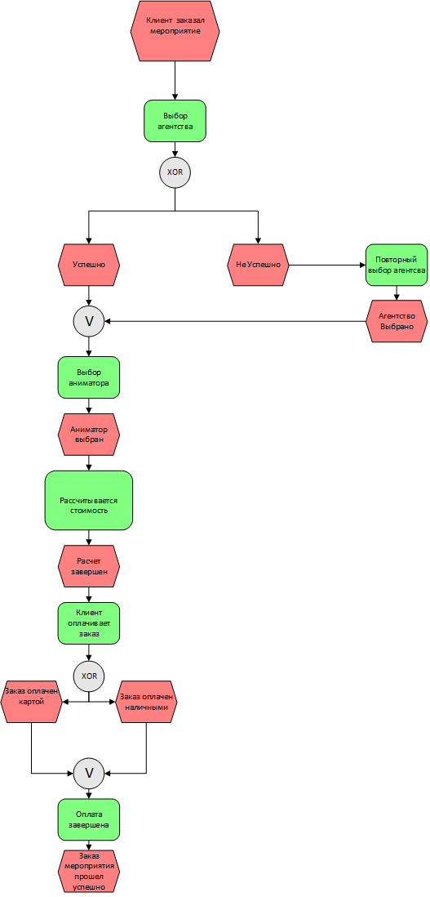

- Диаграммы UML

Диаграмма вариантов использования
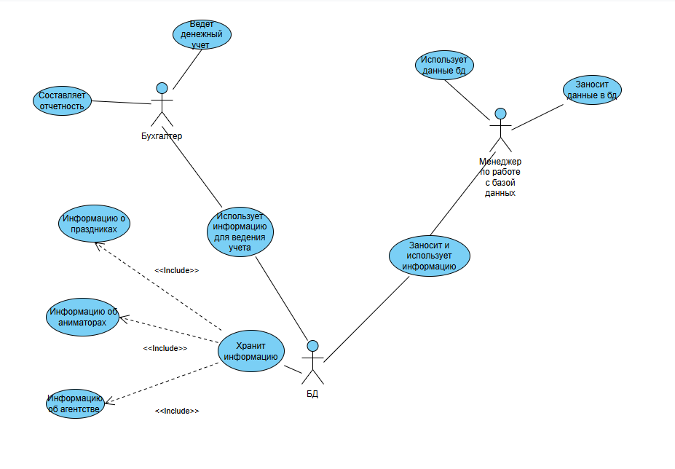

- СОСТАВЛЕНИЕ ИНФОЛОГИЧЕСКОЙ МОДЕЛИ ПРЕДМЕТНОЙ ОБЛАСТИ И ДАТАЛОГИЧЕСКОЕ ПРОЕКТИРОВАНИЕ
Инфологическая модель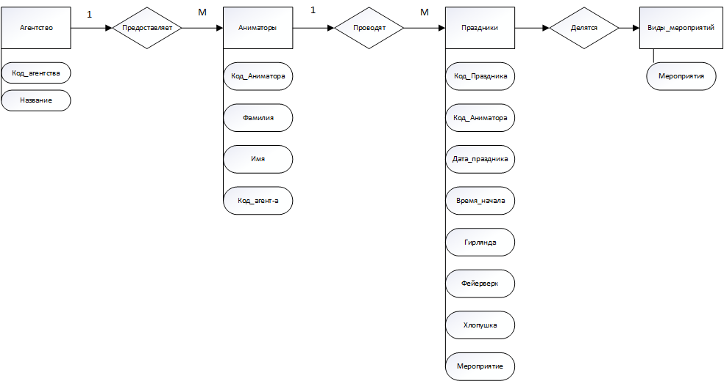

Даталогическое проектирование
Агентства (Код_агентства, Название)
Аниматоры (Код_аниматора, Фамилия, Имя, Код_агент-а)
Праздники (Код_Праздника, Код_Аниматора, Дата_праздника, Время_начала, Гирлянда, Фейерверк, Хлопушка, Мероприятие).
Виды_мероприятий (Мероприятия).
Структура таблицы «Агентства»
Наименование поля | Тип данных | Длина | Допустимое значение | Первичный ключ | Внешний ключ | Описание
Код_агентства | Счетчик |  | NOT_NULL | + |  | ID_агентства
Название | Короткий текст | 30 |  |  |  | Название

Структура таблицы «Аниматоры»
Наименование поля | Тип данных | Длина | Допустимое значение | Первичный ключ | Внешний ключ | Описание
Код_аниматора | счетчик |  | NOT_NULL | + |  | ID_аниматора
Фамилия | Короткий текст | 25 |  |  |  | Фамилия
Имя | Короткий текст | 25 |  |  |  | Имя
Код_агент-а | ЧИСЛОВОЙ |  |  |  | + | ID_аниматора

Структура таблицы «Праздники»
Наименование поля | Тип данных | Длина | Допустимое значение | Первичный ключ | Внешний ключ | Описание
Код_Праздника | Счетчик |  | NOT_NULL | + |  | ID_Праздника
Код_Аниматора | ЧИСЛОВОЙ |  |  |  | + | ID_Аниматора
Дата_праздника | ДАТА И ВРЕМЯ |  |  |  |  | Дата_праздника
Время_начала | ДАТА И ВРЕМЯ |  |  |  |  | Время_начала
Гирлянда | ЧИСЛОВОЙ |  |  |  |  | Гирлянда
Фейерверк | ЧИСЛОВОЙ |  |  |  |  | Фейерверк
Хлопушка | ЧИСЛОВОЙ |  |  |  |  | Хлопушка
Мероприятие | КОРОТКИЙ ТЕКСТ | 35 |  |  |  | Мероприятие

Структура таблицы «Виды_мероприятий»
Наименование поля | Тип данных | Длина | Допустимое значение | Первичный ключ | Внешний ключ | Описание
Мероприятия | Короткий текст | 255 |  |  |  | Мероприятия

- ПОСТРОЕНИЕ РЕЛЯЦИОННОЙ МОДЕЛИ ДАННЫХ, РАЗРАБОТКА БАЗЫ ДАННЫХ И ЗАПРОСОВ К НЕЙ (Разработать БД, в соответствии с заданием. Создавать новые таблицы или добавлять новые поля в таблицы ЗАПРЕЩЕНО).
Таблица «Агентства»
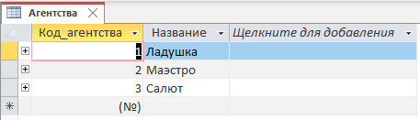
Таблица «Аниматоры»
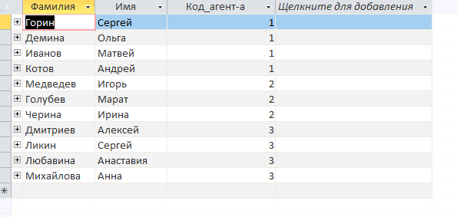
Таблица «Виды мероприятий»
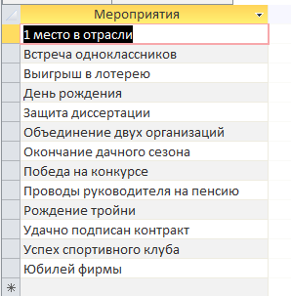

Таблица «Праздники»
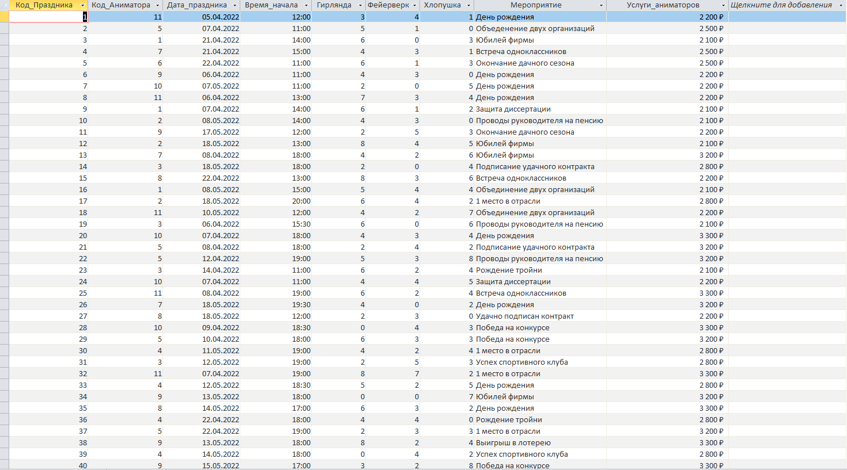
Схема данных
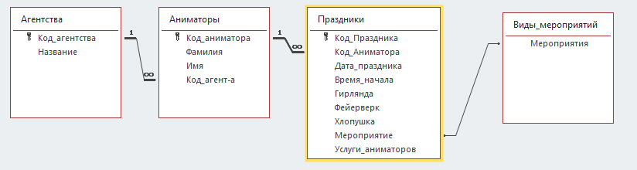
Запрос Кол-во проведенных мероприятий
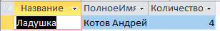
SELECT Агентства.Название, Аниматоры.[Фамилия] & " " & [Имя] AS ПолноеИмя, Count(Праздники.Код_Праздника) AS КоличествоМероприятий
FROM (Агентства INNER JOIN Аниматоры ON Агентства.Код_агентства = Аниматоры.[Код_агент-а]) INNER JOIN Праздники ON Аниматоры.Код_Аниматора = Праздники.Код_Аниматора
WHERE (((Аниматоры.Фамилия)=[Введите фамилию аниматора:]))
GROUP BY Агентства.Название, Аниматоры.[Фамилия] & " " & [Имя]
HAVING (((Count(Праздники.Код_Праздника))>0));

Запрос средние расходы на атрибуты
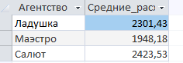
SELECT Агентства.Название AS Агентство, Round(Avg(Праздники.Гирлянда*250+Праздники.Фейерверк*300+Праздники.Хлопушка*130),2) AS Средние_расходы
FROM (Агентства INNER JOIN Аниматоры ON Агентства.Код_агентства = Аниматоры.[Код_агент-а]) INNER JOIN Праздники ON Аниматоры.Код_аниматора = Праздники.Код_Аниматора
WHERE (((Агентства.Название) In ('Ладушка','Маэстро','Салют')))
GROUP BY Агентства.Название;
Запрос использование атрибутов
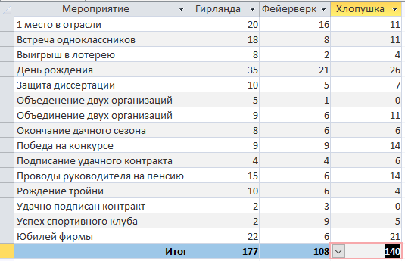

SELECT DISTINCTROW Праздники.Мероприятие, Sum(Праздники.Гирлянда) AS Гирлянда, Sum(Праздники.Фейерверк) AS Фейерверк, Sum(Праздники.Хлопушка) AS Хлопушка, Count(*) AS [Count - Праздники]
FROM Праздники
GROUP BY Праздники.Мероприятие;

Запрос для гистограммы
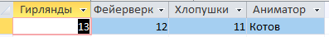

SELECT Sum(Праздники.Гирлянда) AS Гирлянды, Sum(Праздники.Фейерверк) AS Фейерверки, Sum(Праздники.Хлопушка) AS Хлопушки, Аниматоры.Фамилия AS Аниматор
FROM Аниматоры INNER JOIN Праздники ON Аниматоры.Код_Аниматора = Праздники.Код_Аниматора
WHERE (((Аниматоры.Фамилия)=[Введите фамилию аниматора:]))
GROUP BY Аниматоры.Фамилия, Аниматоры.Имя;

Запрос «Праздники»
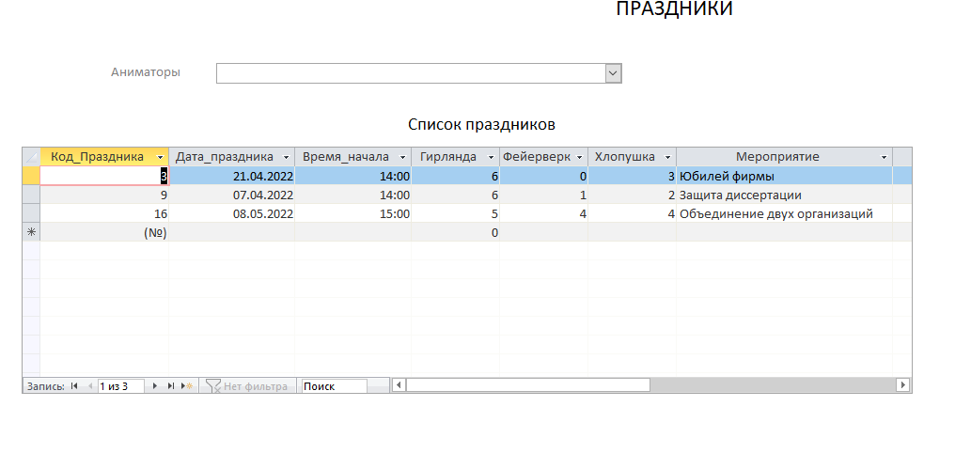
С помощью мастера запросов

Запрос «Аниматоры»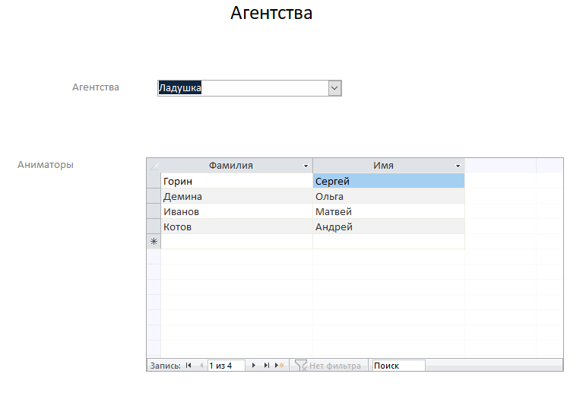

С помощью мастера запросов

Форма «Праздники»

Форма «Отчеты»
Форма калькулятор

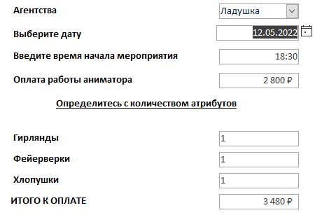

Отчет «Количество проведенных мероприятий отчеты»
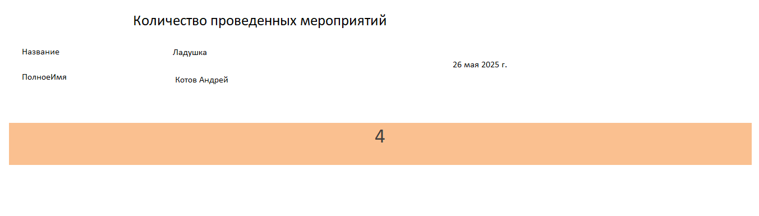Отчет «Отчет с гистограммой»
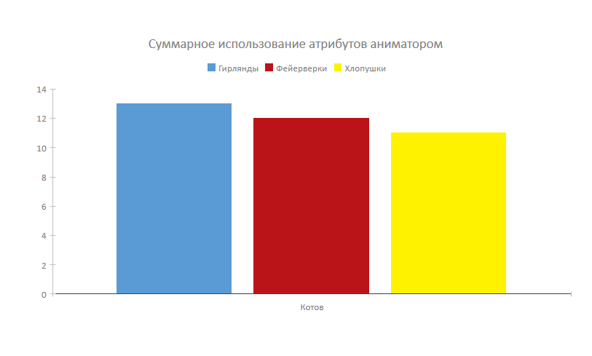
- РАБОТА С СИСТЕМОЙ КОНТРОЛЯ ВЕРСИЙ GIT
Выполнено.
https://github.com/swordchel/practika.git

- АНАЛИЗ ПРОДЕЛАННОЙ РАБОТЫ. В заключении дается краткий анализ учебной практики:
1. С многими.
2. Навыки полученные при работе с Access,Git,Visio.
3. Никаких.

